В Румлево приземлялись самолеты
Источник публикации:
Саяпин, В. В Румлево приземлялись самолеты / В. Саяпин // Гродзенская праўда. - 2012. - 16 мая. - С. 33.
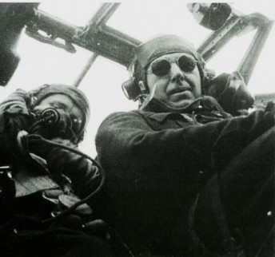
Легендарный пилот Болеслав Орлинский демонстрировал в 1928 году гродненцам фигуры высшего пилотажа.
Появление первого гражданского аэродрома в Гродно относится к 1928 году. 30 апреля этого года состоялось организационное собрание Гродненского поветового комитета Лиги противовоздушной и противогазовой обороны (ЛППО).
Одной из главных своих задач комитет определил создание в Гродно аэродрома ЛППО. Комитет получил 10 гектаров земли в Румлево для организации там аэродрома. В конце мая была произведена нивелировка земельного участка под летное поле. Обозначены были его границы, а булыжником выложили буквы, из которых складывалось видимое с высоты название аэродрома Гродно. Приглашенные из Лиды для тестирования летчики авиационного полка признали поле аэродрома пригодным для полетов.
И вот в воскресенье, 24 июня 1928 года, состоялось торжественное открытие и освящение аэродрома Гродно, который должен был выполнять роль промежуточного для самолетов на линии Варшава–Лида. Из Вильно прибыл самолет Виленского воеводского комитета ЛППО, который пилотировали пилот Лиги С. Сулковский и механик Б. Рынкун. На перелет из Вильно до Гродно потребовалось полтора часа. Из Лиды прибыли 4 самолета Лидского истребительного полка. Как утверждали прибывшие в наш город пилоты, название аэропорта Гродно можно видеть на расстоянии 15 километров от города.
Аэродром был освящен. После этого над ним появился еще один самолет из Вильно, который сбросил листовки с поздравлениями. В 15 часов состоялся показ фигур высшего пилотажа в исполнении летчиков из Лиды. Затем оркестр исполнил марш, а военнослужащие дивизиона противовоздушной обороны устроили салют из пушек.
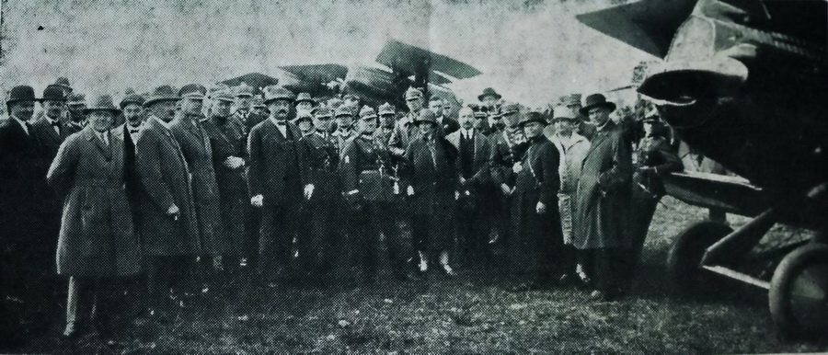
Кстати, в 1928 году в составе Лидского авиаполка служил легендарный пилот Болеслав Орлинский. В 1926 году вместе с инженером Леоном Кубяком Орлинский совершает знаменитый рекордный перелет на аэроплане Breguet 19А2 по маршруту Варшава–Токио–Варшава. Свой эпохальный перелет дальностью 22600 км они совершили за 121 час 16 минут летного времени. За этот подвиг летчики были удостоены высоких наград правительств Польши и Японии. Капитан Орлинский принимал участие в открытии первого аэродрома в Гродно, где во главе группы аэропланов демонстрировал фигуры высшего пилотажа.
Торжественное открытие аэродрома «Румлево». 24 июня 1928 г.
Аэродром в Румлево действовал недолго. В феврале 1930 года руководство Гродненского поветового комитета ЛППО на отчетном собрании по итогам года докладывает своим членам о том, что «к самым важным итогам прошлого года относится покупка аэродрома в Королино, отдаленного от Гродно на 7 километров, площадью 56 га вместе со всеми хозяйственными постройками. Для этого из воеводского комитета ЛППО получено 60000 злотых. Постоянное авиационное сообщение, вероятнее всего, начнется уже в текущем году».
10 августа гродненцы узнают о том, что «работы по сооружению аэродрома в Королино идут ускоренными темпами, т.к. в конце текущего месяца должен состояться авиаперелет, во время которого гродненский аэродром определили как один из промежуточных пунктов перелета».
Авиаперелет состоялся в конце сентября 1930 года. Его маршрут пролегал из Варшавы через Брест, Гродно, Лиду, Вильно. В перелете приняли участие 27 авиеток, из которых 17 представляли различные аэроклубы, остальные – комитеты ЛППО, конструкторские бюро, авиастроительные предприятия. В Гродно участники перелета прибыли в первой половине дня 30 числа. На аэродроме в Королино их встречали руководители воеводства и города, представители ЛППО и общественности города. Многочисленных гродненцев к месту посадки эскадры самолетов доставляли специально организованные автобусные маршруты из города. Авиационный праздник в Королино длился около двух часов.
Гродненцы с воодушевлением встретили ввод в эксплуатацию аэродрома, и в ответ на это событие в городе возник патриотический почин по сбору средств на постройку аэроплана. С таким почином выступили работники табачной фабрики. На общем собрании был образован исполнительный комитет по строительству аэроплана для аэродрома под названием «Гродненский табачник».
К 1933 году были завершены работы первого этапа на площади 23 га и появилась возможность открыть аэродром для общего пользования, а в 1936 году были произведены строительные работы второго этапа. Его территорию расширили еще на несколько гектаров, оборудовали взлетно-посадочную полосу вдоль шоссе Гродно–Сувалки. На следующий год заменили воздушную телеграфную линию, которая шла вдоль ВПП, на подземный кабель. Эта работа значительно повысила статус аэродрома, и уже в 1938 году в Королино действовал открытый гражданский аэродром категории «С».
Несколько слов о развитии планеризма в Гродно. Планерная секция была открыта в 1936 году. Она получила в дар от гмины Гожа земельный участок площадью 3,5 га для оборудования аэродрома. В том же году был зарегистрирован аэродром для планеров «Девятовка». На нем был построен специальный ангар для четырех планеров, оснащенный необходимым учебным оборудованием. За короткий период гродненская секция совместно с коллегами из Белостока подготовила около 200 пилотов категории «А».

